Неделя психологии.
В рамках недели психологии, педагоги ГАУ ВО ЦППМС Александровский филиал провели ряд профилактических мероприятий, в МБОУ СОШ № 36 пос. Балакирево Александровского района.
Социальный педагог,Тулкина Е.А., пригласила учащихся 2 класса МОУ СОШ № 36 в "Путешествие по Стране эмоций".

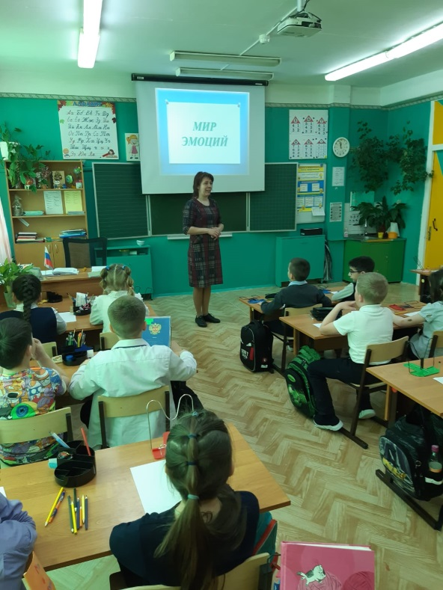
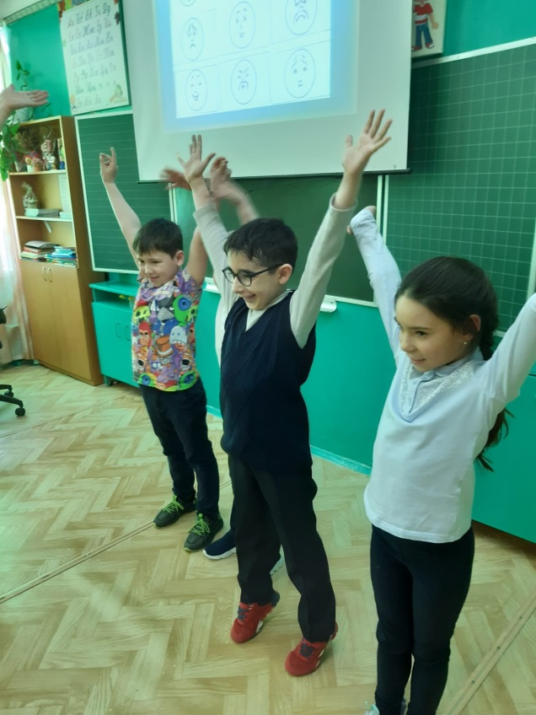

Следуя «Маршруту движения», учащиеся путешествовали по «Стране эмоций» на воображаемом поезде, делали остановки на разных станциях. Дети погрузились в атмосферу страны, где проходили различные испытания, участвовали в состязаниях «Узнай эмоцию», «Составь фоторобот радости, грусти…», «Изобрази печаль», и другие.

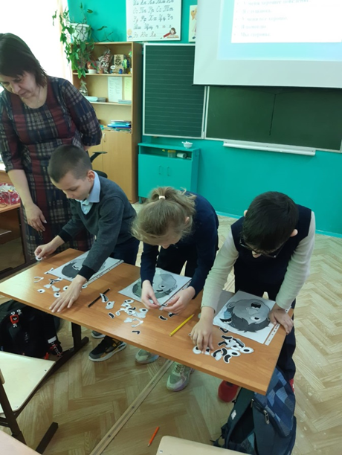

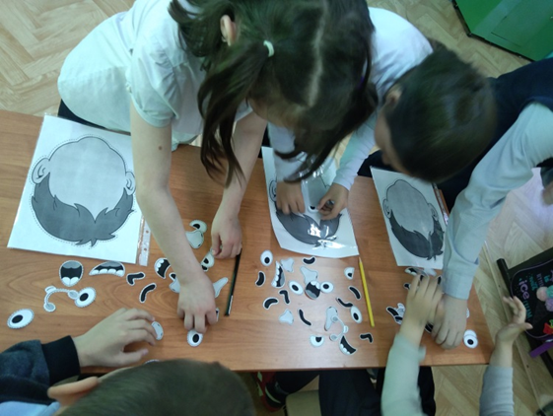

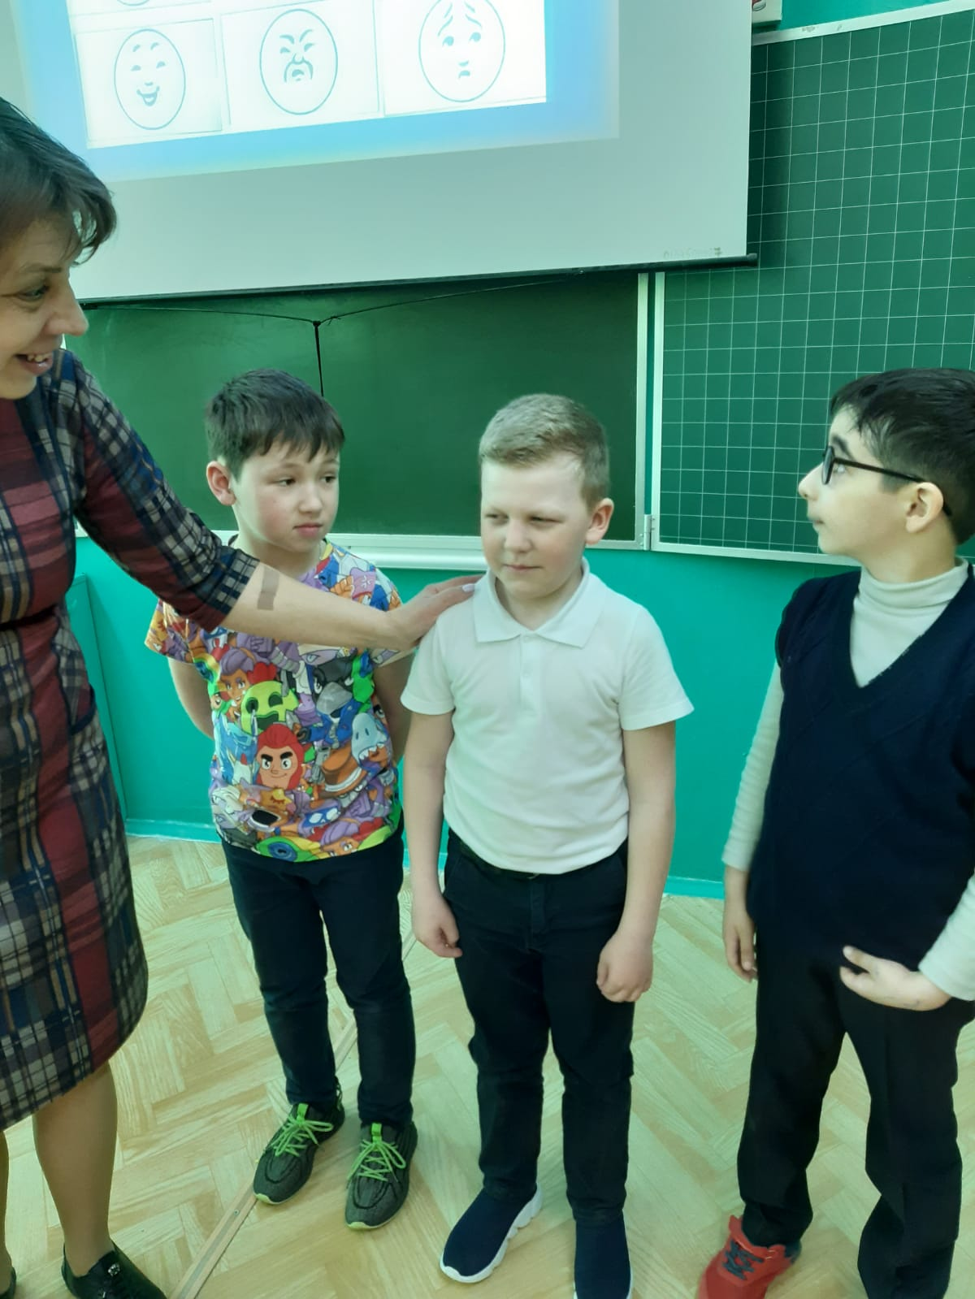

Ребята познакомились с основными эмоциями, учились правильно реагировать на негативные эмоции и заменять их позитивными, понимать эмоциональное состояние других людей.
В процессе игры учащиеся приобрели “Багаж” впечатлений, знаний о собственном мире эмоций и чувств. “Багаж” наглядно выражен в работах учащихся и представлен на “Вернисаже”.

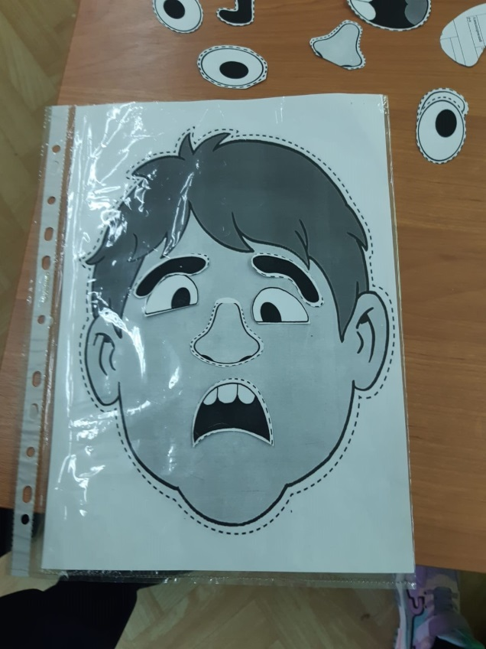
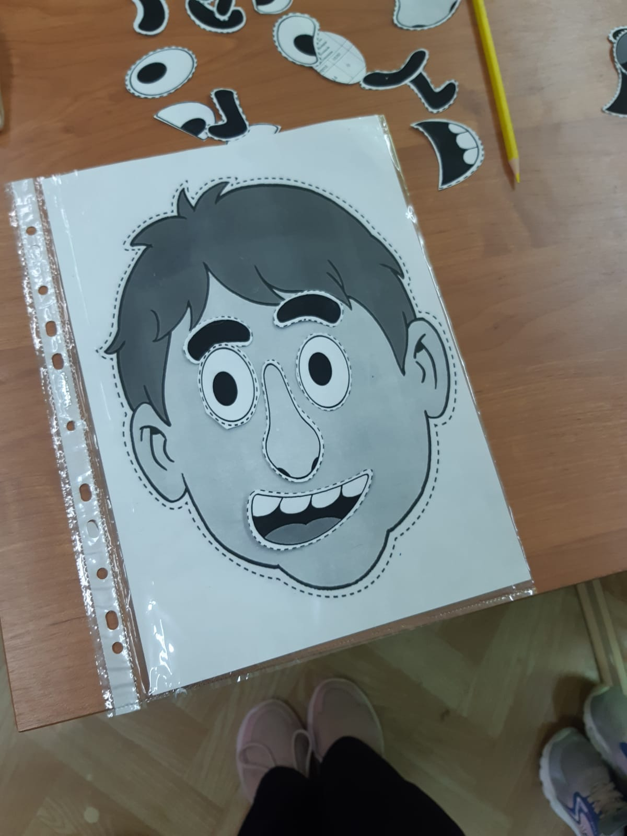

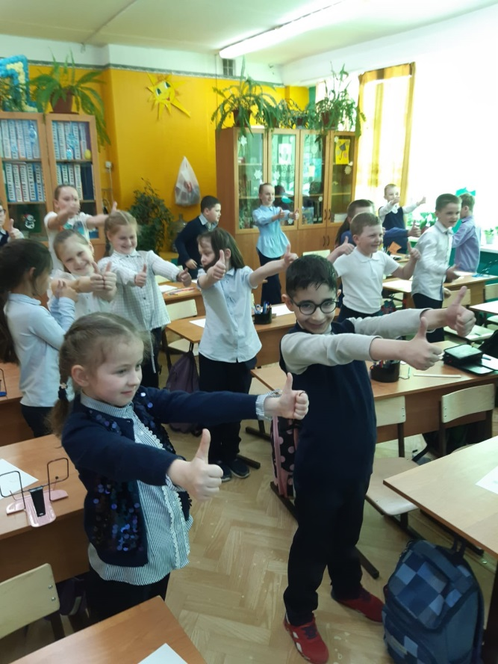
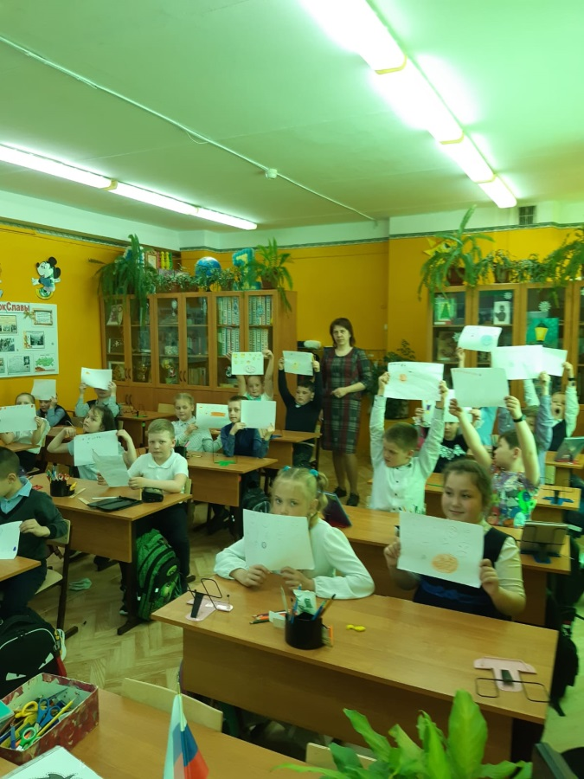

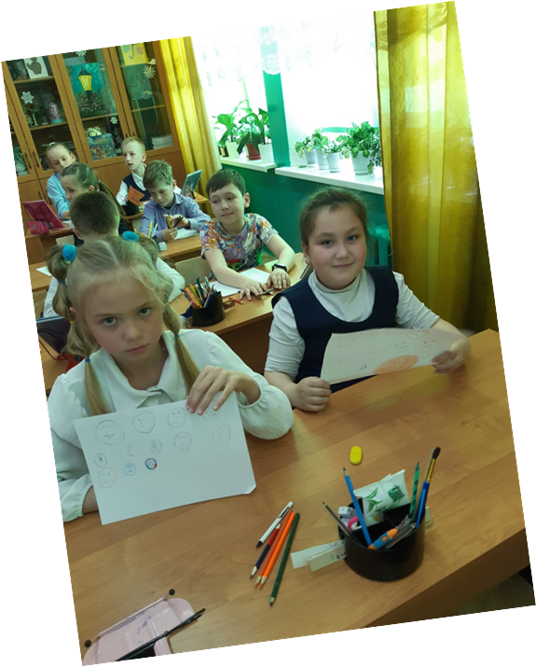
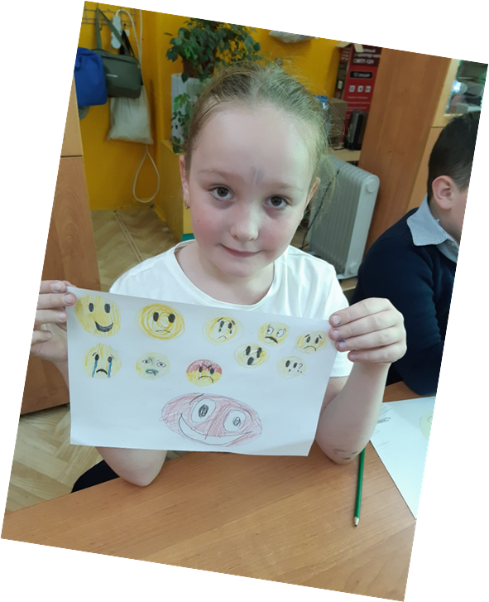

Педагог-психолог. Суслова Ю.В.. провела с учащимися 9 класса тренинговое занятие «Сила спокойствия».
Целью тренинга стало обучение учащихся навыкам и приёмам саморегуляции
в стрессовых ситуациях, укрепление позитивного отношения к себе
и окружающим.

